浮光掠影，初遊京都
陳東榮
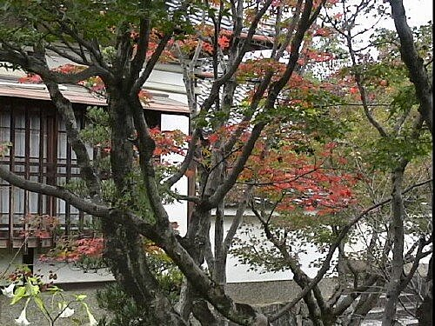
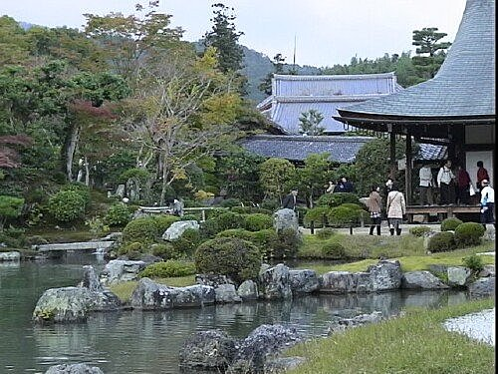
十一月八日，我們一群北美台灣人醫師學會的朋友，跟著王政卿會長返台。在台北參加了2003年， 台灣醫學會的年會。短短的三天中，邀請了李登輝先生來演講、到總統府晉見阿扁總統，表達北美台灣人醫師，對阿扁繼續為台灣人民及國家福祉打拼的全力支持。 阿扁很親切，感性地與我們談到他最近紡問美國、南美洲的情形。很滿意各國對台灣的熱情。十一日，一部份會員參加了台灣七天六夜的環島旅行。我們另一團四十 人，則在林益顯下任會長及夫人潘美弘帶領之下，參加了十天的北美醫師日本京都、關西、四國、九州之旅。
日本旅遊雖非初次，但是與一群好友同行，又有一位多聞識廣、幽默親切的導遊張本雄先生，這趟日本之遊，真是收獲良多，在暢遊之間，友情洋溢，對於日本在浮光掠影之間，有了一些初步的認識。
京都城—古日本政經，文化中心
心目中的京都，是一座古色古香、像日本武士電影中，那樣古老的城市。一直響往有日來到京都，走在那小小的石道小街。在毛毛細雨中，街道兩旁的小食店、小酒亭，掛著圓圓的紙燈籠，藍色的布簾垂掛處，走出一位武士或穿著和服的儷人。
來到京都，京都當然已是一座現代化的都市。但是在這現代建築林立的大城裏，由於妥善的維護，在它分布各處的古寺，庭園，卻仍然保持了當年京城大邑的本色。
西元794年(延歷13年)，當時的桓武天皇把皇都由奈良遷到京都。京都城的建制完全仿唐朝長安城的格局，稱為長安宮。桓武天皇並仿唐朝的律令制度，整頓日本政治，建立新的佛教宗派，使政教分離。
在 鐮倉幕府形成之前的一千多年，京都已經是日本的政經、文化中心。在後來幕府德川家康的江戶時代，京都的紡織業大盛，更使它的經濟地位穩固。其中最出名的， 為皇室貴冑，添粧服飾的『西陣織坊』更是聞名至今。我們這次也去了『西陣』觀賞和服表演，以及它珍貴手織品的展示。可惜現在紡織工業的發展，現代服飾的改 變，『西陣』已是黃昏的老店。除了皇室及財閥的有限需求外，這數百年的老店，也不得不開放觀光，賣一些大眾化的小工藝品了。
二條城—德川幕府的離宮
我們來到『二條城』。這城原是日本天皇以下，最高武職『征夷大將軍』的官邸。日本天皇自神武天皇以下，一系相傳至今的明仁天皇，從未改朝。但是當皇權低落的時候，往往大將軍會功高震主，挾天子而令諸侯，就是所謂的幕府。在天下大亂的戰國時代(大約西元1550-1600)，織田信長親身督工，重修當時被焚毀的將軍故居『二條城』。後來德川家康終結豐臣秀吉，正式成為大將軍後，於公元1603年，又大為擴建，成為一座氣勢磅礡，細緻精美的離宮。
二條城前，大路中隔就是一條大渠，渠旁種有兩排垂柳，柳絮拂揚，樹下綠茵如錦，讓我想起了昔日台中的柳川、綠川。
二 條城內有『本丸』，『二丸』兩宮。由唐門進入，就是二丸，有五座大院。每院有若干廳堂。每座廳堂都是巨樑大柱，簷樑雕刻、描金繪畫，甚為精緻，內舖榻榻 米，但少見傢俱。這些廳堂，多為幕府大將軍接見之用。愈深入內院的廳堂，受接見者的地位愈高或愈近親。在內中的一座廳堂，有一群臘製人像，就是表演公元1867年11月1日 之前的一幕歷史。當時幕府第十五任將軍德川慶喜，遭遇到諸候叛亂、經濟蕭條、廢府歸政運動的重重挫折，終於與他的親信幕僚會談，決定將幕府政權交返明治天 皇，所謂『大政奉還』的場景。而這座大廳就是當時的現場。細看這些臘像，德川將軍及群臣的眼光、神態中，那種天不我與，孤君敗將的落漠，混合著強人末路， 罪有應得的複雜情結，令人久久不能釋懷。談到此處，聯想到後來我們到了九州，在指宿溫泉區著名的『白水館』旅店內，也有一幅日本昭和天皇，在二次世界大戰 無條件投降前夕，向內閣官員宣佈投降意旨的油畫與剪報。只不過百年，同樣的落漠與恥辱，歷史竟然重演。這兩幕場景，除了時代、服飾不同，其景猶如拷貝。最 可悲的是，廣大的平民百姓，永遠是野心者爭權奪利的犧牲品。
經過二條城的一道門，就是一片迴繞著五大院的庭園，中有水池瀑布。池邊奇石散立，各有風姿。松樹主幹雄厚，葉蓋層層如雲。其他樹木，秋葉多彩，形色鮮艷，隨意揮潑。每個角度看去，都是一幅美畫。而遊人對對，笑聲燕語，在這日本茶道大師—堀遠州所設計的築山泉水式庭園，有禪道的寧靜，也有人與自然渾為一體的生趣與和諧。
出了庭園，經過另一道城門。兩片高大的木扉，雄厚結實。扉上襯有兩寸寬的鐵板條。門眼是大如臉盆的銅盤，銹跡斑斑。想這個城門，在四百年的時光中，不知受到多少次的撞擊，見證過多少將軍、武士、忠臣、逆賊的過往。
出 了二條城，車經東本願寺，窗口望去，雄偉精緻的黑灰色環牆之內，高挑的雲頂大院，排排林立，佔地之廣，建築之多，氣勢之宏，比之二條城，決不遜色。可惜沒 有時間進入參觀。這東本願寺與隔壁的西本願寺原為一体。佛教由中國傳入日本之後，受到日本皇室及統治階級的接受，宗教與政治結合，演化，遠遠地超出原來佛 教的本質，也進而啟蒙及豐富了日本多種原有的文化，如武士道，茶道、庭園，以致社會結構的變化。這時在京都本願寺的淨土宗，竟成一股勢力強大的信眾集團， 勢可與幕府的政治糸統，分庭抗禮。連已經降服群雄，統一天下的幕府大將軍德川家康，身在京都，對臥榻之側，眼中之釘的本願寺都不敢以武力解決。只有以離間 之計，在本願寺中，培值反對派。在原來的本願寺外，另建這座東本願寺，(原寺則為西本願寺)。自此兩寺自相殘殺，其勢力也就在幕府指掌之間了。
平安神宮—奉祀天皇先祖的神宮
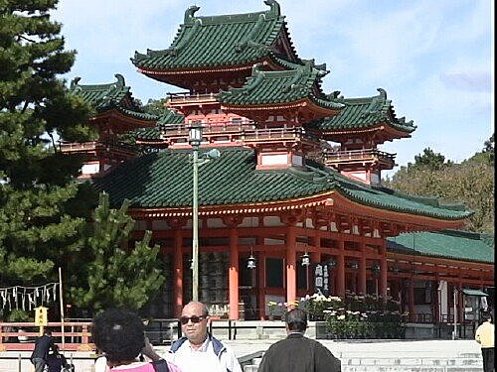
車在平安神宮前停靠，下了車，經過『鳥居』，眼前就是幾棟橘紅京手色鮮艷的大殿建築。西元784年，日本桓武天皇由奈良遷都到京都，亦稱平安京，為平安時代。西元1895年，明治天皇為紀念平安朝遷都京都1100年，下令模仿平安京當時大內宮庭的格局，以1/2縮 小的比例來建平安神宮，在宮內供奉桓武天皇及孝明天皇。所謂神宮，就是供奉過世天皇的場所。前豎有兩根大柱，柱上橫跨兩大橫樑，上樑兩端斜上挺，這就是所 謂的『鳥居』。然後進入大廣場，才是一座大殿及兩旁延伸的一排陪殿。這些大殿都是橘紅色配綠色雲頂，與一般日本城堡的黑灰色大不相同，反較類似中國宮殿的 色彩。
當天，有很多母親帶著小孩來神宮參拜，大人小孩都穿著顯目，美麗的和服。據說小孩子在三歲、五歲、七歲的生日時，都要穿著和服，由父母帶著來到神宮拜拜。這就是稱為『七、五、三』的習俗。
日本天皇自稱為神祇之後，老百姓也信以為然。因此神宮也是神廟。神宮也樂於訂了很多節日，吸引百姓來拜拜。這種拜拜，既是表示對天皇，國家的忠心，也同時祈求天神的賜福消災，具有政治與宗教合一的意義。
參拜者入門後，先要在左邊的泉水池邊，以竹製的長柄水杓掬起清水，先淨雙手，再飲一口，表示潔手淨身，驅邪解厄。來到殿前，上了幾步的石階，殿前有半身高度的橫靠，禁止直入。如果參拜者信仰虔誠，或有求而來，願意掏腰包奉獻者，在旁自有『執事』(辦事員)『笑納』您的『御供金』。然後自有門路，進入大殿，跪在一位頭戴黑色高帽，身著黑色道袍的神職人員前面，垂手聽道，接受祝福。
至於沒交錢，無門登堂入室者，也可在殿外，先擊掌三次，據說這是要提醒天皇注意，然後唸唸有詞，把您的種種要求、願望及慾望，一一提出，再來一鞠躬，就算禮成了。
神殿之旁有小攤，類似我們台灣的廟公攤吧。有各種小飾物，以做來此一遊記念，或避邪之用。門上並有告示，今年屬大吉、大凶的生辰年紀，何時可來祭拜，納錢消災。這使我聯想起台灣寺廟裏，每年也有『送太歲』、『光明燈』、等等，真是天下一大拜，拜的人跟被拜的神(神後面總是有人)都是為了錢與權。台灣有人在建『中正廟』，真是有樣學樣，不學是傻瓜。
清水寺—京都的著名古寺
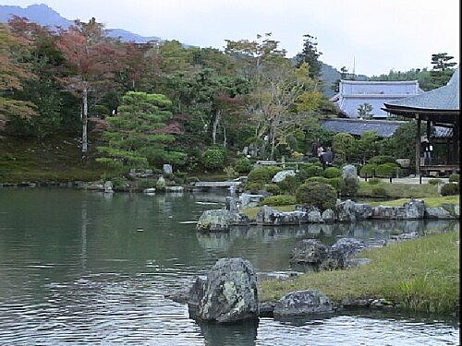

擁有1200年歷史的清水寺，建於東山旁，依山挑空建築，以139根 巨木為根基。登其寺，展眼處，京都全城盡在腳下。寺中有道杖、道鞋，均為鐵鑄。每件都逾常人尺寸，而且重逾百斤。寺旁還有一塊白石，上有一雙腳印。尺寸亦 逾常人。據說是當年此寺之老主持，有次趕鬼，兩腳一竄，竟在石上留下兩大腳印。神蹟唬人，自古已然。義大利的一處教堂，也保存有一張所謂的『耶穌的褢屍 布』(The Shroud of Turin)。為了一張表面有似人身痕跡，但尺寸，頭、腳、手、身都不合解剖學比例與常理的老破布，竟也成了近一千年，無數宗教家、學者、科學家爭議不停的議題。
清水寺旁還有懸空一小亭，亭中有三柱清水，有很多穿制服的中學生，爭著以竹製的長柄水杓，掬水而飲。據說一柱可令人長壽，一柱可令人多金，一柱可令人多子多孫。
天龍寺—禪宗東傳的大本山
走進天龍寺，迎門而來的就是一片粉綠的大竹林。一群遊人漫行其中，真是畫中有人，人中有畫。這些綠竹，垂直挺拔，高有四十呎，幹粗數寸，節眼分明。入寺先過竹林，禪味十足。天龍寺的庭園採『池泉迴遊式』。有池、有泉、有石、有山、有奇花異草，有松，楓，尤以時入仲秋，更是紅葉片片。石道小徑依景迴旋，遠處的亭堂寺院，與林園一片，自然和諧，遊人其中，更是畫龍點晴，生命的躍動與禪的寧靜，相依相輔，真是天地靈氣，渾然忘我。
在『日本的智慧』一書中，馮璋先生有很精闢的看法，特摘錄如下：
『日本民族處處強調順從自然，表現自然。日本庭園刻意包容園外的自然，（使園外豐盛的景觀）自然地成為庭園之一部份，有謂『借景』入園。』
『日本的庭園大多小巧玲瓏，表現日本人善於捕捉並保持纖細的自然美的氣質和技巧。即使沒有庭園，日本人也會在有限的空間中放個石燈籠，種上幾盆花，或放幾個盆景，以自然裝點住屋。』
『由 於禪宗文化的影響，日本也有『枯山水庭園』，又稱石園。以沙來代表水，以石代表山、島嶼，將風光微型化，象徵化。石頭又多按照禪宗觀念排列，以組為單位， 每組三塊，體現佛、法、僧三位一体。石頭的造型又酷似日本沿海的島嶼，這些石頭會勾起人們的懷舊，想起孩提時和伙伴一起在海邊嬉戲，或年輕時和戀人在海濱 相偎細語….』
走在這天龍寺的庭園，沙粒、灌木、曲水、怪石、立松、紅楓、奇花異草，千姿百態。在池塘中，鯉魚優遊，鱗光耀目，在勾心鬥角，爭權奪利之餘，無論是當年的將軍武士，或是現代的我們，這些庭園，莫非都是一片靜謐優雅的世外桃園。
琵琶湖—歷史、文化豐富的大湖
我們夜宿琵琶湖畔，這是京都附近的大湖。清晨起床，透過房門的落地大窗， 見 湖光水色、朝日初昇，紅雲片片，雲層之間，彩色燦爛，竟自有世界。而湖水平靜，倒影無波，偶而有飛鳥掠過，漁舟逍遙航行。想當年，織田信長志得意滿，在琵 琶湖的南邊，另建一精緻宏大的安土城，與二條城分庭坑禮。京都有事，他一日之間，即可經琵琶瑚，渡水而來，稱為安土時代。可惜不過二十二年，因自已的侍衛 長明智光秀叛變，在本能寺一場大火中，父子雙雙切腹自殺，年四十九歲，由豊田秀吉堀起。琵琶湖依舊寧靜無波，但在它落日倒影，霞光璨斕的水面下不知沈埋了 多少歷史舊事？
遊琵琶湖由大津市為起點，可惜我們時間不允許，無緣一遊。只有再待來日了。
參攷資料
日本史話 汪公紀 聯經出版社 1985
日本的智慧 馮 璋 國際村文庫書店 1996
日本深度旅遊 無作者名 廣雅堂 1997
細說日本歷史 http://www-scf.usc.edu/~mwan/Literature/Japan.htm
日本歷史 http://www.angelfire.com/de/jinkwok/
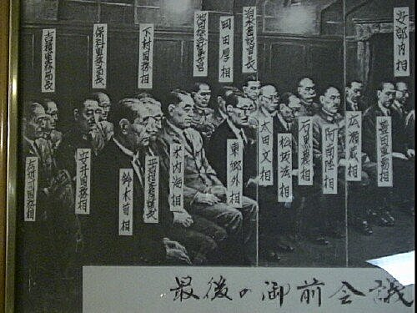
二次世界大戰, 日皇宣佈無條件抆降的內閣會議
